# 插件安装

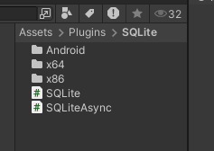

## 导入插件代码

<https://github.com/praeclarum/sqlite-net/tree/master/src>

将库中两个脚本导入到unity中

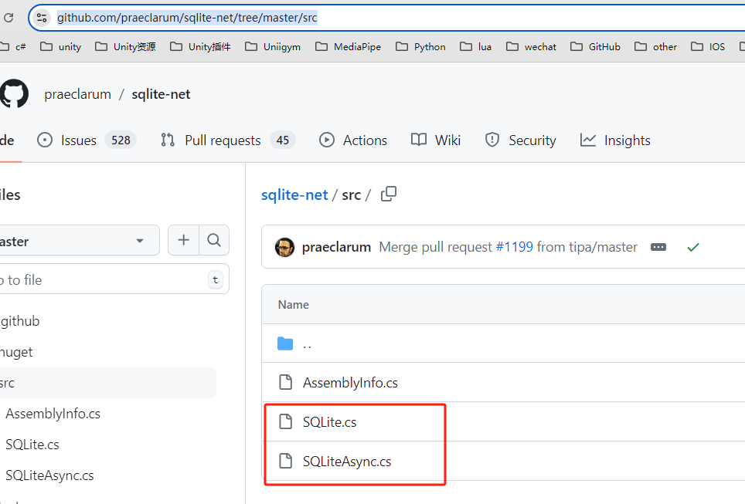

## 导入dll库

<https://www.sqlite.org/download.html>

Win下载如下两个包

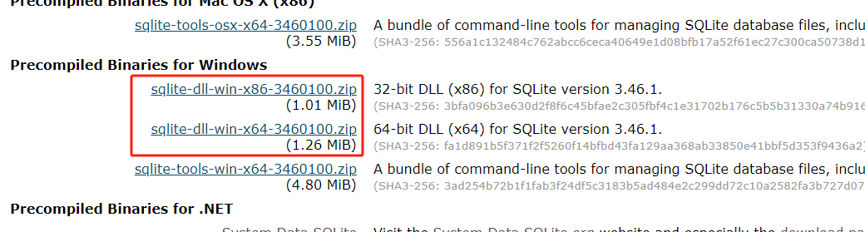

Android 下载

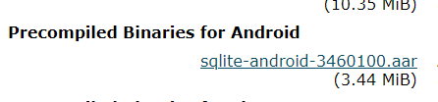

## 修改插件代码适应Android 平台

参照此问题说明

<https://github.com/praeclarum/sqlite-net/issues/1023>

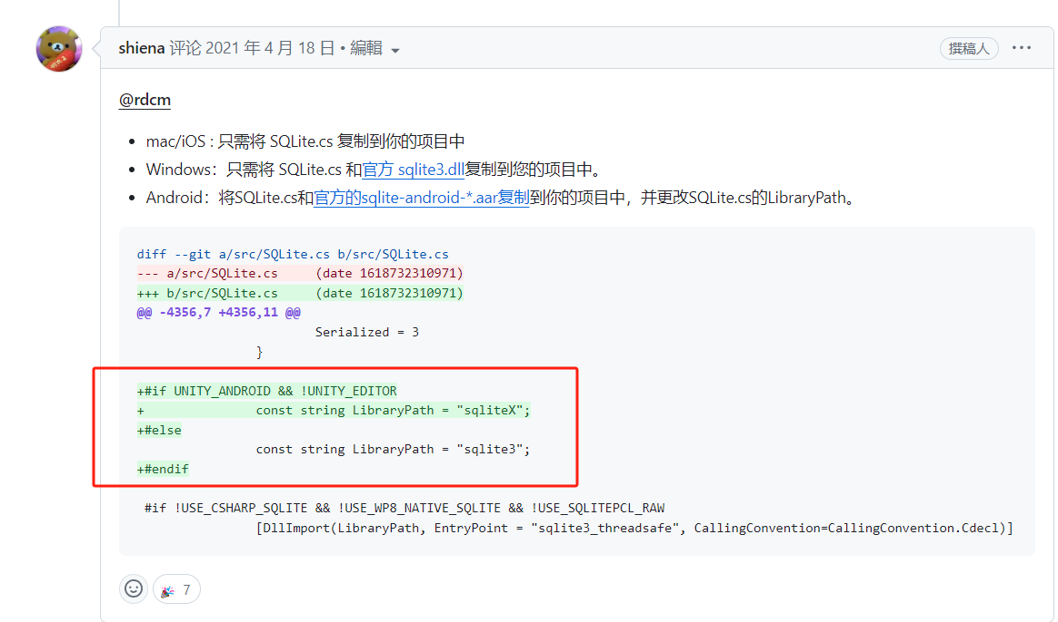

## 其他说明

Ios/mac无需安装dll库,因为系统自带

不过我并未测试过这两个平台

## 文档

## 参考github主页与github wiki